COLO fabrica los equipos de pintura, manual maquina de pintura, automatic sistema de pintado, equipos de pintura laboratorio. Para la industria de recubrimientos.
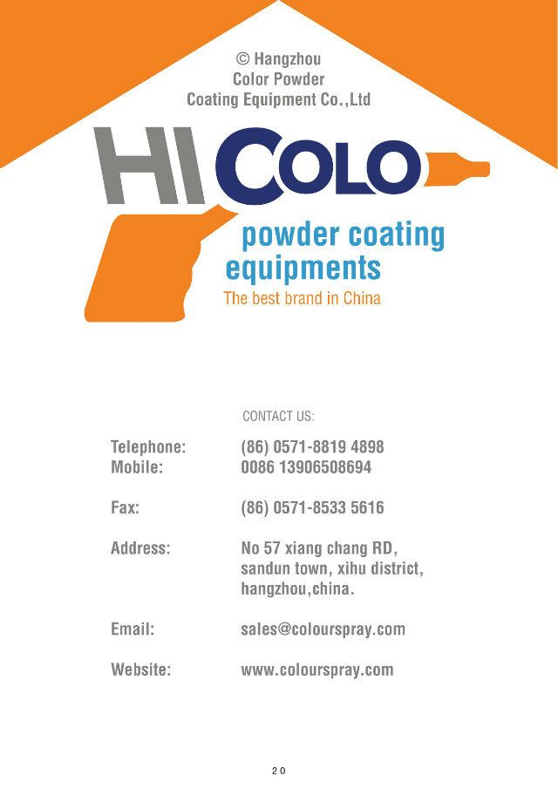
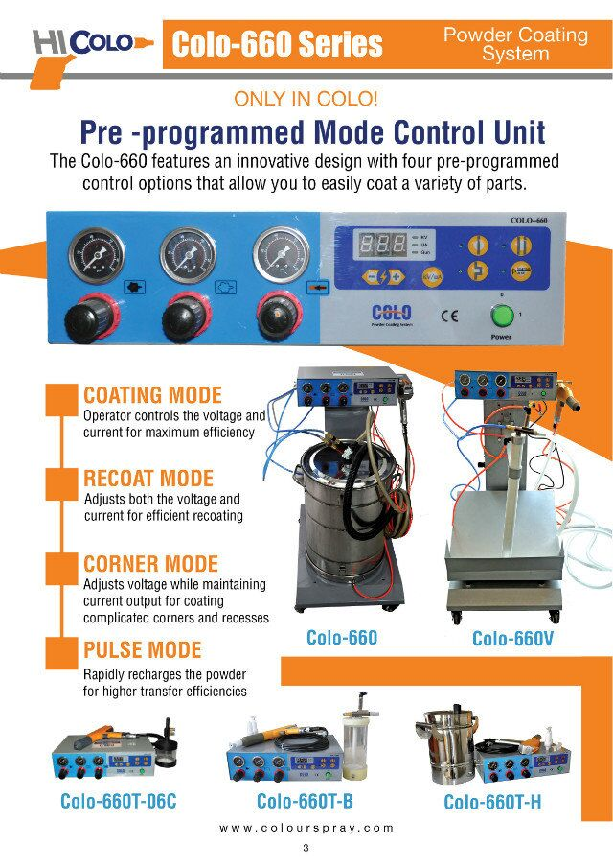

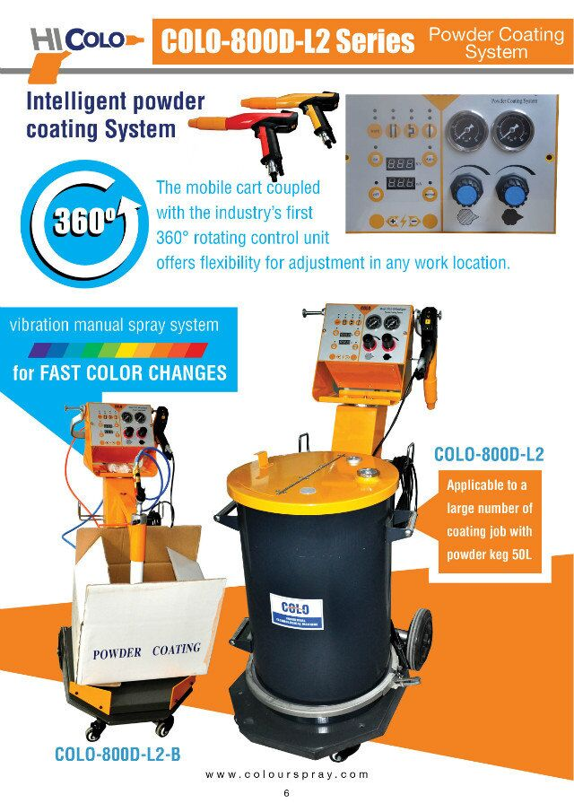

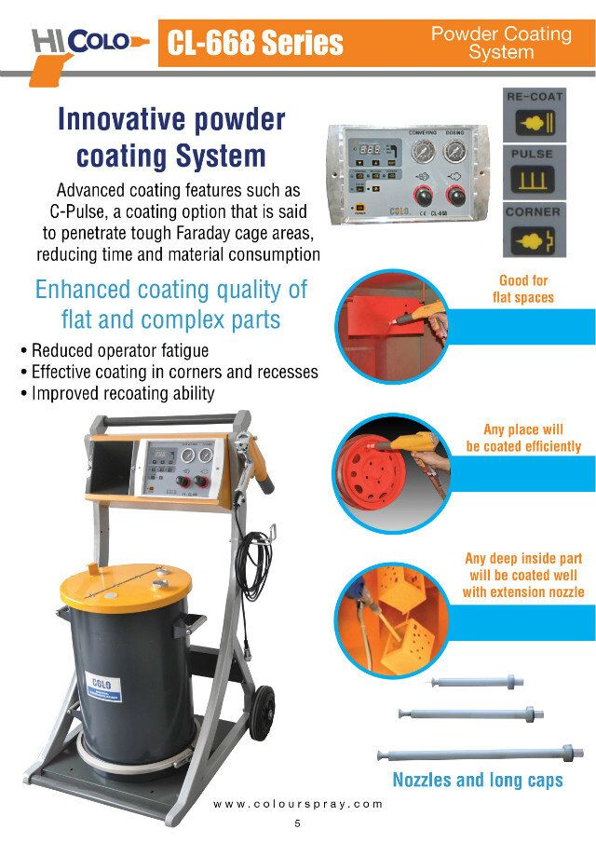

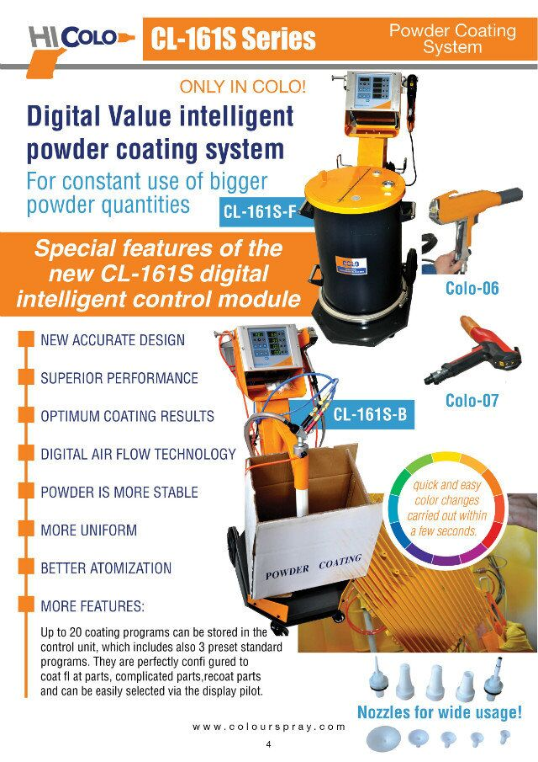
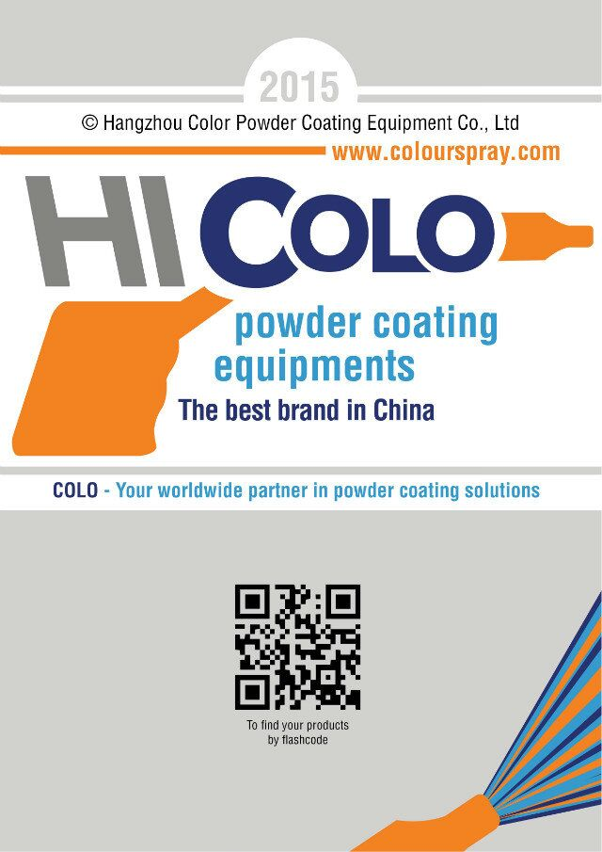


If you have any questions,please let me know.
Si tienes cualquier más dudas, por favor avíseme .
SKYPE: hzcolo hablo español y inglés.
WHATSAPP: 86-13396517035
Email: colochina@colourspray.com

